

Projektname

Autoren: Davide Mazzotta

Betreuer: Stephanie Ramseyer

Datum: 6.12.2019

Version 1.0.0, 1. Dezember 2015 | Vorname Nachname des Autors

**Inhalt**

1 Abstract (Kurzbeschreibung) 2

2 Lastenheft (Aufgabenstellung) 3

3 Zielpublikum 6

4 Sitemap 6

5 Navigation 7

6 Farbschema 8

7 Schriftarten 9

8 Auswahl der Medienformate 9

9 Testing 10

10 Fazit 12

# Abstract (Kurzbeschreibung)

Die Webseite sollte über mich und meine Hobbys sein.

# Lastenheft (Aufgabenstellung)

## Leistungsbeurteilung

|  |  |  |  |
| --- | --- | --- | --- |
| **Modulbezeichnung** | **Webauftritt erstellen und veröffentlichen** | | |
| **Modulnummer** | 101 | LBV | LBV 101-7 |
|  |  | Version | 1.0.0 |
| **Sozialform** | Einzelarbeit | Form | Projekt |
| **Hilfsmittel** | Open-Book |  |  |
| **Punkte / Gewichtung /** | Teil 1: Praktische Umsetzungsarbeit 42 Punkte 100% | | |
| **Zeitbudget** | 25 Lektionen |  |  |
|  |  |  |  |
|  |  |  |  |
|  |  |  |  |
| **Erstellungsdatum** | 04.02.2019 | Autor | Yves Peissard, ICT Berufsbildungscenter AG |
| **Datum der Überprüfung** | DD.MM./DD.MM.YYYY |  |  |
| **Überprüft durch** | Teil 1: Name Vorname |  |  |
|  |  |  |  |
| Persönliche Angaben der lernenden Person(en) | | |  |
| **Name und Vorname** | Mazzotta Davide | | |
| **Lehrbetrieb(e)** | CsBe | | |
| **Team / Kurs** | Modul 101 | | |
| **Prüfungsdatum / -ort** | 06.12.2019 | | |
|  |  | | |
|
| **Erreichte Punkte** | /42 | | |

## Einführung

Für das Modul Webdesign ist eine Webseite zu erstellen. Dabei darf das Thema frei gewählt werden. Während der gesamten Dauer des Moduls wird im Rahmen des Projektmanagements diese Dokumentation vervollständigt. Wichtig ist, dass am Ende des Moduls eine Webseite mit statischen Inhalten präsentiert werden kann, welche folgende Anforderungen erfüllt:

## Funktionale Anforderungen

### Umfang

* Eine dem Zielpublikum entsprechende Webseite
* Quellenangaben müssen vorhanden sein

### GUI

Für den Benutzer muss eine einfache Benutzerführung erstellt werden. Dazu müssen alle Webseiten des Projektes sinnvoll gegliedert werden, damit eine klar ersichtliche und benutzerfreundliche Navigation erstellt werden kann.

### CSS

Die Webseite darf ausschliesslich mit CSS formatiert werden. Dabei müssen alle Elemente in externen CSS Dateien ausgelagert werden.

## Nichtfunktionale Anforderungen

### Responsive

Die Webseite soll auf mobilen, sowie auch auf Desktop-Geräten angenehm zu bedienen sein. Es soll vermieden werden, dass herangezoomt oder vertikal gescrollt werden muss.

### Validierung

HTML 5 und CSS >= 2 müssen nach den W3C-Standards validiert sein.

### Kompatibilität

Der Webauftritt soll mit der neusten stabilen Version von Chrome keine Darstellungsprobleme aufweisen.

### Farbschema

Ein fünffarbiges Farbschema soll in der Dokumentation definiert und in die Endlösung integriert werden.

### Textelemente

Texte sind kurz und klar und ermöglichen dem Benutzer, sich auf der Webseite zurechtzufinden.

### Schriftarten

Benutzte Schriftarten sollen in der Dokumentation definiert und in die Endlösung integriert werden. Bei der Definition der Schriftarten sollen ausschliesslich Web-Fonts verwendet werden.

### Grafiken

Die Aussagekraft von Textinhalten der Endlösung soll durch den Einsatz von Grafiken erhöht werden.

### Rechtliches

Wer Internetseiten erstellt, muss die rechtlichen Rahmenbedingungen kennen. Das wichtigste Recht dabei ist das Urheberrecht. Es schütz das geistige Eigentum eines Urhebers. Wer seine Webseite veröffentlicht (z.B. im Internet) muss daher seine Rechten und Pflichten kennen. Zum Beispiel ist es nicht erlaubt Bilder die auf Google gefunden wurden auf der eigenen Webseite zu verwenden.

Darum bietet zum Beispiel Google die Möglichkeit unter „Erweiterte Suche“ > „Nutzungsrechte“ > „kostenlos zu nutzen oder weiterzugeben – auch für kommerzielle Zwecke“ Bilder zu filtern.

Im Projekt dürfen nur Inhalte verwendet werden, die kostenlos weiterverwendet werden dürfen. Im Internet gibt es dazu verschiedene Fotogalerien in denen Fotographen ihre Bilder unter gewissen Umständen freigeben:

<http://www.flickr.com/creativecommons/>

Meistens wird eine Namensnennung vorgeschrieben. **Darum muss jedes Webprojekt eine Impressumseite enthalten auf der die Urheber genannt werden**. Auf dieser Seite werden vor allem Urheber der Bilder genannt, wo der Urheber nicht unter das Bild geschrieben werden kann. Das ist zum Beispiel bei CSS Designs der Fall.

## Lieferumfang

Am Ende des Projekts wird ein Abgabe-Tag im Gitlab erstellt.

### Webauftritt

Alle HTML, CSS und evtl. Javascript-Dateien inkl. benötigten Ressourcen. Alle Skripts funktionieren und die Inhalte (Texte, Bilder, usw.) werden korrekt dargestellt.

### Dokumentation

Die Dokumentation (dieses Dokument) ist vollständig ergänzt worden. Alle geforderten Inhalte sind so beschrieben, dass eine andere Person das Projekt später weiterführen könnte. Beispielinhalte (gelb eingefärbt) existieren nicht mehr.

# Zielpublikum

## Beschreibung des Zielpublikums

Meine Dozentin vom Modul 101 und andere Menschen die es Interessiert.

## Konsequenzen bei der Umsetzung

Es muss auf den Aufbau der Webseite geschaut werden, dass es mindestens 5 Seiten und dass es am Handy und am Computer funktioniert. Ebenfals muss es verschiedene Farben haben

# Sitemap

## Kontakt.html

Name, Vorname, Email, Ort, Tel

## Startseite.html

Ein Bild einfügen als jpg

## Über mich.html

Über mich meine Herkunft und andere Sachen schreiben in p mit grösserer schriftgrösse

## Hobbys.html

Hobbys und Beschreibung dazu schreiben habe ich in p gecshrieben

## Games.html

Meine Games die ich im Moment gerne spiele als p und H4

# Navigation

## Auswahl

Anhand deiner Sitemap triffst du hier die Entscheidung, welche Art von Navigation du auf deiner Webseite einsetzen wirst. Vielleicht gibt es Themen, die in dieselbe Kategorie gehören und gleich «wichtig» sind? Vielleicht gibt es Seiten, die sekundär sind und nicht zu den anderen Themen der Hauptnavigation passen?

Responsive Navigation

Ich habe mich entschieden eine Hauptnavigation und eine separate Subnavigation auf meiner Webseite anzubieten, weil…

## Wireframe

Die untenstehenden Layouts sind nur Beispiele und können gelöscht werden.

### Desktop

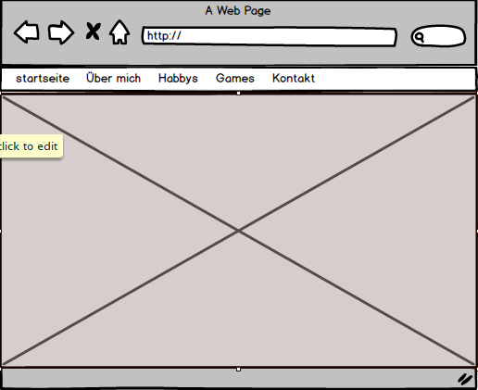 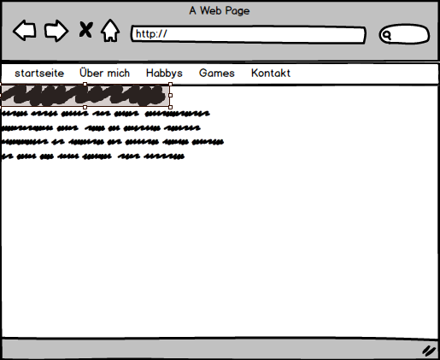 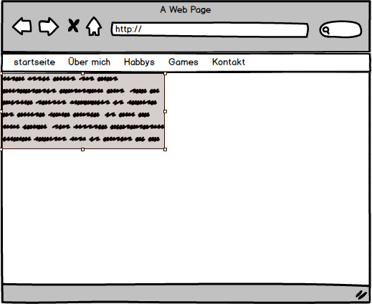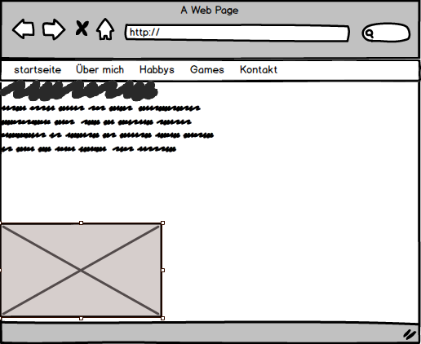 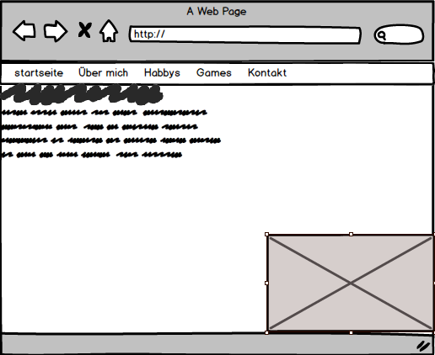

Der Benutzer weiss anhand des unterstrichenen Textes der Hauptnavigation, dem grau hinterlegten Text der Subnavigation und dem Haupttitel (hier «Outdoor Produkte»), wo er sich befindet. Oben links kann auf das Logo geklickt werden, um auf die Startseite zu gelangen.

### Mobile

|  |  |
| --- | --- |
|  |  |

Bei dieser Version wird das Menu (Hauptmenu und Submenu) erst angezeigt, wenn auf das Hamburgermenu oben links geklickt wird. Der Benutzer weiss anhand der Breadcrumb-Navigation oben rechts und dem Titel (hier «Outdoor Produkte»), wo er sich befindet. Mit einem Klick auf das Logo, wechselt der Benutzer auf die Startseite (Produkte).

# Farbschema

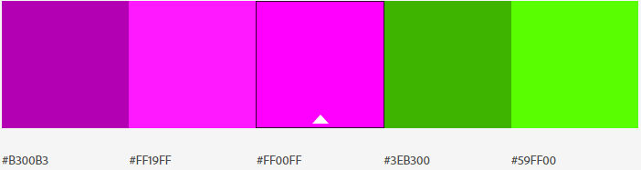

Gedanken zur Auswahl des Farbschemas müssen vorhanden sein (z.B. grün für Natur oder Frühling u.s.w.). Wie wurde das Farbschema erstellt?

# Schriftarten

## Ich habe keine speziellen Schriftarten

## Schriftart 1

Welche Webseitenelemente werden mit dieser Schriftart umgesetzt? (Auflistung der Elemente)

## Schriftart 2

Welche Webseitenelemente werden mit dieser Schriftart umgesetzt? (Auflistung der Elemente)

# Auswahl der Medienformate

Welche Grafiken wirst du in welchem Format (JPG, GIF, PNG, SVG) in deine Webseite integrieren?

## Fotogalerie & Inhaltsfotos

Jpg da es automatisch so abgespeichert wurde

## Logo

Meine webseite beinhaltet kein LOGO

## Hintergrundgrafik

Die Hintergrundgrafik im Banner wird als XY eingebunden, da…

# Testing

## Testumgebung

* Auf welchem Betriebssystem wird getestet?

Windows 10 Home

* Mit welchem Browser wird getestet?

Brave

* Auf welchem Gerät wird getestet (technische Angaben)?

Desktop PC

* Was sind die Dimensionen und Auflösung des Displays?

1280px 1024px

## User Acceptance Testfälle

Testfälle müssen definiert werden.

|  |  |
| --- | --- |
| Abschnitt | Inhalt |
| ID | T-1 |
| Vorbedingungen | Ist auf der Startseite |
| Ablauf | Klickt auf Über mich |
| Erwartetes Resultat | Geht auf andere Seite mit dem Namen Über mich |
| ID | T-2 |
| Vorbedingungen | Ist auf der Über mich |
| Ablauf | Klickt auf Startseite |
| Erwartetes Resultat | Geht auf andere Seite Namens Startseite |
| ID | T-3 |
| Vorbedingungen | Browsergrösse 100% |
| Ablauf | Verkleinert Browsergrösse |
| Erwartetes Resultat | Menu wird ausgeblendet und wird ein Hamburgermenu |

Beispiel:

|  |  |  |
| --- | --- | --- |
| Abschnitt | Inhalt | |
| ID | T-01 | |
| Vorbedingungen | T-03 muss erfüllt sein (Fotos der Fotogalerie «Tastaturen» werden angezeigt). | |
| Ablauf | Klick auf «Produkte» im Hauptmenu, dann Klick auf «Tastaturen» im Submenu. F12 drücken und im responsive Modus «Galaxy S5» auswählen. |
| Erwartetes Resultat | Bilder der verschiedenen Tastaturen werden untereinander dargestellt (eine Spalte). | |

## Testprotokoll

Für jede Durchführung braucht es ein Testprotokoll.

Name des Testers:

Datum und Uhrzeit:

|  |  |  |
| --- | --- | --- |
| ID | Erfolgreich | Bemerkungen |
| T-01 | Ja | Der Test hat funktioniert. Doch die Testperson hat gesagt das die Farben der Navigation nicht gut zusammen passen. |
| T-02 | Ja | Es lief so wie es sollte. |
| T-03 | Ja | Es hat gut funktioniert doch das Bild auf der Seite Hobbys bleibt auf der Navigation. |
|  |  |  |

Unterschrift Testperson: 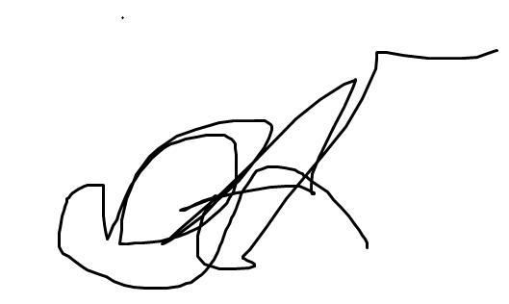

# Fazit

Hier kommt eure Reflexion zum Projekt.

* Was lief gut/schlecht?

Ich finde es lief alles gut da ich genug früh fertig war und nicht viel Stress hatte. Die Webseite hat auch einigermassen so ausgesehen wie geplant.

* Hast du deine Ziele erreicht?

Ja

* Wie bist du mit dem Endergebnis zufrieden?

Ja ich finde es ist mir gut gelungen, da ich es geschafft habe das alles so funktioniert wie es sollte.

* Was hast du gelernt?

Wie man von Grund auf eine Webseite aufbaut.

* Was würdest du nächstes Mal anders machen?
* Ich würde zuerst alles mit Farben Schwarz weiss machen erst wenn alles da ist mit anderen Farben ändern.